Opakování 4. lekce FOOD

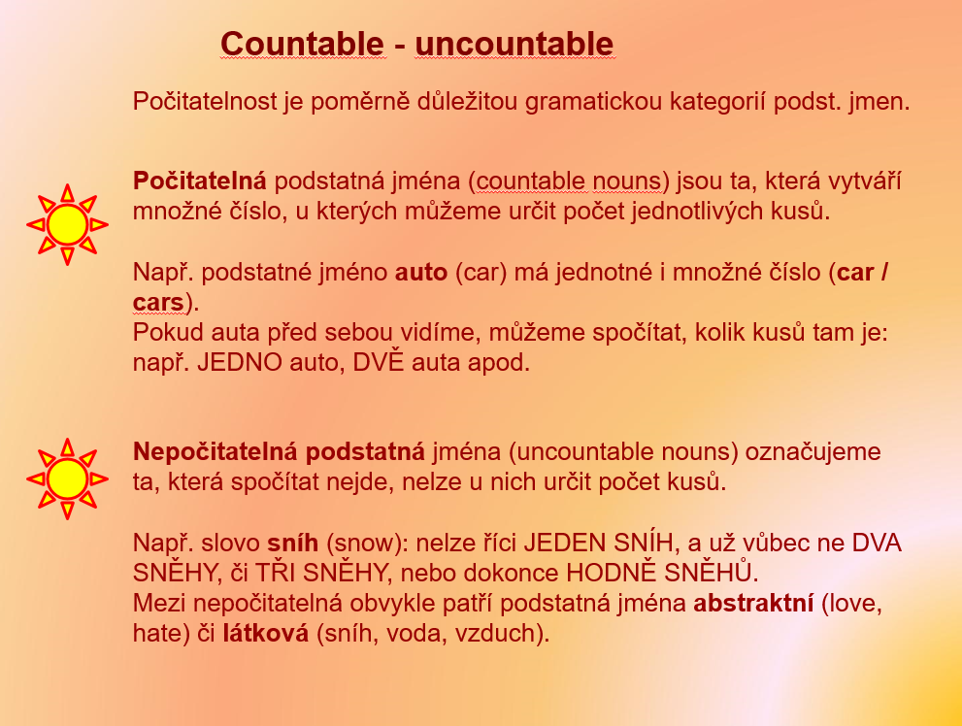

Indefinitive article – a / an and some
A /an jsou tvary členu neurčitého. Začíná – li podstatné jméno na souhlásku, používáme tvar a, začíná – li na samohlásku, používáme tvar an.
Some používáme, hovoříme –li o neurčitém množství. Some může být použito před nepočitatelnými podstatnými jmény (např. water, milk) nebo před množným číslem podstatných jmen počitatelných (např. tomatoes, onions).

Some and any
Some a any se používá s počitatelnými podstatnými jmény v množném čísle (some books) a s nepočitatelnými podstatnými jmény (some money).
Some se používá vkladných větách.
Any se používá ve větách záporných a v otázkách.
Is there any milk? There isn´t any time.
How much….? / How many ….?
How many používáme, když se ptáme na množství počitatelných podstatných jmen.
How many oranges have you got?
How much používáme, když se ptáme na množství nepočitatelných podstatných jmen.
How much cheese do you want?

Definite article – the
Určitý člen the užíváme v případě, kdy je zřejmé, o které osobě či věci hovoříme. Stejný tvar the používáme pro číslo jednotné i množné počitatelných podstatných jmen a také pro podstatná jména nepočitatelná.
You need some oil and a frying pan. Put the oil in the frying pan.

Dále čteme str. 46 článek Stone soup.

